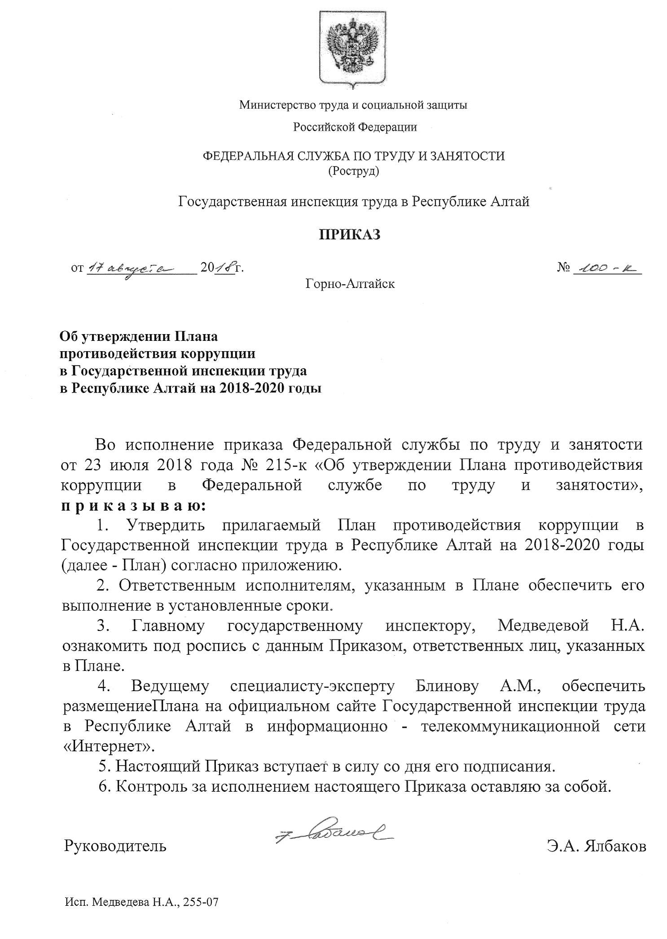

Утвержден
приказом Государственной
инспекции труда в Республике Алтай
от «17» августа 2018 г. № 100- к

ПЛАН
ПРОТИВОДЕЙСТВИЯ КОРРУПЦИИ
В ГОСУДАРСТВЕННОЙ ИНСПЕКЦИИ ТРУДА В РЕСПУБЛИКЕ АЛТАЙ
НА 2018-2020 ГОДЫ

№  п/п | Мероприятия | Ответственные исполнители | Срок исполнения | Ожидаемый результат
I. Повышение эффективности механизмов предотвращения и урегулирования конфликта интересов, обеспечение соблюдения федеральными государственными служащими Государственной инспекции труда в Республике Алтай запретов, ограничений, требований установленных в целях противодействия коррупции и принципов служебного поведения в связи с исполнением ими должностных обязанностей, ответственности за их нарушение, а также активизация работы по формированию у них отрицательного отношения к коррупции
1 | Обеспечение функционирования Комиссии по соблюдению требований к служебному поведению федеральных государственных служащих Государственной инспекции труда в Республике Алтай (далее - ГИТ в РА) и урегулированию конфликта интересов (далее - Комиссия) | Главный государственный инспектор Медведева Н.А. | в течение 2018-2020 годов. Заседания комиссии проводятся при наличии основания для их проведения | Соблюдение федеральными государственными служащими ГИТ в РА ограничений и запретов, требований к служебному поведению, установленных законодательством Российской Федерации о государственной гражданской службе и о противодействии коррупции, а также осуществление мер по предупреждению коррупции
2 | Принятие мер по повышению эффективности контроля за соблюдением гражданскими служащими ГИТ в РА требований законодательства Российской Федерации о противодействии коррупции, касающихся предотвращения и урегулирования конфликта интересов, в том числе за привлечением таких лиц к ответственности в случае их несоблюдения | Комиссия, Главный государственный инспектор Медведева Н.А. | в течение 2018-2020 годов.  Доклад ежегодно до 1 февраля, итоговый до 1 декабря 2020. | Повышение эффективности работы по предотвращению и урегулированию конфликта интересов, неотвратимость привлечения к ответственности в случае их несоблюдения.
3 | Принятие мер по повышению эффективности кадровой работы в части ведения дел федеральных государственных служащих, в том числе усилению контроля за своевременной актуализацией информации о родственниках и свойственниках, содержащейся в анкетах федеральных государственных служащих, в целях выявления возможного конфликта интересов | Главный государственный инспектор Медведева Н.А. | в течение 2018-2020 годов.  Доклад ежегодно до 1 февраля, итоговый до 1 декабря 2020 | Совершенствование работы по предупреждению и выявлению возможного конфликта интересов, расширение кадровой базы по предупреждению и выявлению конфликта интересов.
4 | Осуществление комплекса мер по противодействию коррупции в сфере закупок, товаров, работ, услуг для обеспечения государственных нужд:  - проведения обязательного общественного обсуждения закупок товаров, работ, услуг для обеспечения государственных или муниципальных нужд, в случае если начальная (минимальная) цена контракта составляет соответственно 50 млн. рублей и 5 млн. рублей.  - обеспечение условий для своевременного выявления заказчиком обстоятельств, свидетельствующих о возможности возникновения конфликта интересов, в том числе посредством межведомственного взаимодействия;  - по выявлению и минимизации коррупционных рисков при осуществлении закупок товаров, работ, услуг для обеспечения государственных и муниципальных нужд. | Комиссия, Главный государственный инспектор Медведева Н.А. | в течение 2018-2020 годов.  Доклад до 1 февраля 2019  Доклад до 1 июля 2019  Доклад до 1 апреля 2020 | Повышение эффективности работы по предупреждению и выявлению возможного конфликта интересов при осуществлении закупок, товаров, работ, услуг для обеспечения государственных нужд
5 | Привлечение общественных объединений, уставными задачами которых является участие в противодействии коррупции;  Каждый установленный факт предавать гласности;  Проведение консультаций, по вопросам противодействия коррупции, соблюдения запретов, ограничений, требований к служебному поведению для всех гражданских служащих ГИТ в РА и для граждан, впервые поступивших на федеральную гражданскую службу; ознакомление всех гражданских служащих, с вновь принятыми нормативными актами по антикоррупционной тематике | Комиссия, Главный государственный инспектор Медведева Н.А. | в течение 2018-2020 годов | Создание условий по недопущению совершения гражданскими служащими ГИТ в РА коррупционных и иных правонарушений
6 | Осуществление комплекса организационных, разъяснительных мер по соблюдению соответствующими федеральными государственными служащими запретов, ограничений и требований, установленных в целях противодействия коррупции, в том числе мер по предотвращению и (или) урегулированию конфликта интересов | Главный государственный инспектор Медведева Н.А. | в течение 2018-2020 годов | Отсутствие нарушений запретов, ограничений и требований, установленных в целях противдействия коррупции
7 | Осуществление комплекса мер по соблюдению гражданскими служащими ГИТ в РА ограничений и запретов и исполнения ими обязанностей, установленных законодательством Российской Федерации, в целях противодействия коррупции; ограничений, касающихся получения подарков, в том числе направленных на формирование негативного отношения к дарению подарков указанным служащим в связи с их должностным положением или в связи с исполнением ими служебных (должностных) обязанностей, а также организация проведения в порядке, предусмотренном нормативными правовыми актами Российской Федерации, проверок по случаям несоблюдения гражданскими служащими запретов и неисполнения обязанностей, установленных в целях противодействия коррупции, нарушения ограничений, касающихся получения подарков и порядка сдачи подарков, а также применение соответствующих мер юридической ответственности. | Главный государственный инспектор Медведева Н.А. | в течение 2018-2020 годов | Недопущение случаев несоблюдения федеральными государственными гражданскими служащими требований и положений законодательства Российской Федерации по противодействию коррупции, принятие своевременных и действенных мер по выявленным нарушениям
8 | Организация работы по реализации установленного порядка сообщения федеральными государственными служащими о получении подарка в связи с их должностным положением или исполнением ими служебных (должностных) обязанностей, сдаче и оценке подарка, реализации (выкупе) и зачислении в доход соответствующего бюджета средств, вырученных от его реализации | Комиссия, Главный государственный инспектор Медведева Н.А., главный специалист-эксперт-главный бухгалтер Енькова С.А. | в течение 2018-2020 годов | Недопущение случаев несоблюдения федеральными государственными служащими установленного порядка сообщения о получении подарка
9 | Организация приема сведений о доходах, расходах об имуществе и обязательствах имущественного характера, представляемых гражданскими служащими Обеспечение контроля за своевременностью представления указанных сведений гражданскими служащими | Комиссия, Главный государственный инспектор Медведева Н.А., | ежегодно до 30 апреля | Обеспечение своевременного исполнения гражданскими служащими ГИТ в РА обязанности по представлению сведений о доходах, расходах, об имуществе и обязательствах имущественного характера своих и членов своей семьи
10 | Подготовка к размещению сведений о доходах, расходах, об имуществе и обязательствах имущественного характера на официальном сайте ГИТ в РА | Главный государственный инспектор Медведева Н.А.,  Ведущий специалист-эксперт Блинов А.М. | в течение 14 рабочих дней со дня истечения срока, установленного для подачи указанных сведений | Повышение открытости и доступности информации о деятельности по профилактике коррупционных правонарушений ГИТ в РА
11 | Анализ сведений о доходах, расходах, об имуществе и обязательствах имущественного характера, представленных гражданскими служащими | Главный государственный инспектор Медведева Н.А. | ежегодно до 1 июля | Выявление признаков нарушения законодательства Российской Федерации о государственной гражданской службе и о противодействии коррупции гражданскими служащими, оперативное реагирование на ставшие известными факты коррупционных проявлений
12 | Проведение проверки достоверности и полноты сведений о доходах, расходах, об имуществе и обязательствах имущественного характера, представляемых гражданскими служащими | Главный государственный инспектор Медведева Н.А. | постоянно (по мере необходимости) | Выявление случаев несоблюдения гражданскими служащими законодательства Российской Федерации о противодействии коррупции, принятие своевременных и действенных мер по выявленным нарушениям
13 | Обеспечение полноты и прозрачности представляемых сведений о доходах, расходах, об имуществе и обязательствах имущественного характера.  Осуществление контроля за расходами и подтверждение законности доходов. | Главный государственный инспектор Медведева Н.А. | в течение 2018 - 2020 годов | Выявление случаев приобретения имущества не подтверждаемой законными доходами.
14 | Осуществление контроля исполнения гражданскими служащими ГИТ в РА обязанности по предварительному уведомлению представителя нанимателя о выполнении иной оплачиваемой работы | Главный государственный инспектор Медведева Н.А. | в течение 2018 - 2020 годов | Выявление случаев неисполнения гражданскими служащими обязанности по предварительному уведомлению представителя нанимателя о выполнении иной оплачиваемой работы и рассмотрении их на Комиссии
15 | Организация работы по рассмотрению уведомлений гражданских служащих и работников о факте обращения в целях склонения к совершению коррупционных правонарушений и возникновении личной заинтересованности при исполнении ими должностных обязанностей, которая может привести к конфликту интересов | Главный государственный инспектор Медведева Н.А. | в течение 2018 - 2020 годов | Своевременное рассмотрение уведомлений и принятие решений, формирование нетерпимого отношения гражданских служащих и работников к совершению коррупционных правонарушений
16 | Анализ случаев возникновения конфликта интересов, одной из сторон которого являются гражданские служащие, осуществление мер по предотвращению и урегулированию конфликта интересов, а также применение мер юридической ответственности, предусмотренных законодательством Российской Федерации | Главный государственный инспектор Медведева Н.А. | в течение 2018 - 2020 годов | Предупреждение и урегулирование конфликта интересов в целях предотвращения коррупционных правонарушений
17 | Повышение эффективности правового просвещения гражданских служащих по противодействию коррупции (по вопросам соблюдения требований и положений антикоррупционного законодательства Российской Федерации, ответственности за нарушение указанных требований, в том числе об установлении наказания за получение и дачу взятки, посредничество во взяточничестве в виде штрафов, кратных сумме взятки, об увольнении в связи с утратой доверия, а также изменений антикоррупционного законодательства) | Главный государственный инспектор Медведева Н.А. | в течение 2018 - 2020 годов | Размещение информации на официальном сайте ГИТ в РА на информационных стендах, направление информации в письменном виде для ознакомления с целью своевременного доведения до гражданских служащих положений законодательства Российской Федерации о противодействии коррупции
18. | Организация повышения уровня квалификации гражданских служащих, в должностные обязанности которых входит участие в противодействии коррупции | Главный государственный инспектор Медведева Н.А. | в течение 2018 - 2020 годов | Повышение уровня квалификации гражданских служащих ГИТ в РА, в должностные обязанности которых входит участие в противодействии коррупции
19 | Формирование антикоррупционного поведения, популяризация антикоррупционных стандартов и развитие общественного правосознания. | Главный государственный инспектор Медведева Н.А. | в течение 2018 - 2020 годов | Формирование нетерпимого отношения к коррупционному поведению.
20 | Осуществление контроля за применением предусмотренных законодательством мер ответственности в каждом случае несоблюдения запретов, ограничений и требований, установленных в целях противодействия коррупции, в том числе мер по предотвращению и (или) урегулированию конфликта интересов | Главный государственный инспектор Медведева Н.А. | в течение 2018 - 2020 годов | Обеспечение неотвратимости применения мер ответственности за коррупционные правонарушения, учет и анализ примененных мер ответственности.

II. Выявление и систематизация причин и условий проявления коррупции в деятельности ГИТ в РА мониторинг коррупционных рисков и их устранение
21 | Систематическое проведение оценок коррупционных рисков, возникающих при реализации ГИТ в РА своих функций, внесение изменений в перечень должностей федеральной государственной гражданской службы, замещение которых связано с коррупционными рисками | Главный государственный инспектор Медведева Н.А. | втечение 2018 - 2020 годов | Определение коррупционно-опасных функций Роструда, а также корректировка перечня должностей гражданской службы, замещение которых связано с коррупционными рисками
22 | Выявления личной заинтересованности (в том числе скрытой аффилированности), которая может привести к конфликту интересов, и повышения эффективности мер по предотвращению и (или) урегулированию конфликта интересов; | Главный государственный инспектор Медведева Н.А. | в течение 2018 - 2020 годов | Повышение эффективности противодействия коррупции
23 | Обеспечение взаимодействия с правоохранительными органами и иными государственными органами по вопросам противодействия коррупции ГИТ в РА | Главный государственный инспектор Медведева Н.А. | в течение 2018 - 2020 годов | Своевременное оперативное реагирование на коррупционные правонарушения и обеспечение соблюдения принципа неотвратимости юридической ответственности за коррупционные и иные правонарушения
24 | Обеспечение функционирования межведомственного электронного взаимодействия ГИТ в РА и электронного взаимодействия с гражданами и организациями; единой системы документооборота, позволяющей осуществлять ведение учета и контроля исполнения документов | Ведущий специалист-эксперт Блинов А.М.  Оператор ЭВМ Мамашева Е.О. | втечение 2018 - 2020 годов | Сокращение бумажного документооборота и обеспечение эффективного учета и контроля исполнения документов
25 | Обеспечения работы специального программного обеспечения "Справки БК" в целях заполнения и формирования в электронной форме справок о доходах, расходах, об имуществе и обязательствах имущественного характера, проведения анализа сведений, указанных в справках | Ведущий специалист-эксперт Блинов А.М. | в течение 2018 - 2020 годов | Осуществление авторизированного сбора и анализа сведений о доходах, расходах, об имуществе и обязательствах имущественного характера, представляемых гражданскими служащими
26 | Повышение эффективности противодействия коррупции при осуществлении закупок товаров, работ, услуг для обеспечения государственных и муниципальных нужд, совершенствование условий, процедур и механизмов государственных закупок.  При определении поставщиков (подрядчиков, исполнителей) товаров (работ, услуг) конкурентными способами осуществлять проверку соответствия участников закупки требованиям законодательства Российской Федерации о контрактной системе в сфере закупок для обеспечения государственных нужд. | Главный государственный инспектор Медведева Н.А. | в течение 2018 - 2020 годов | Устранение коррупционных рисков при размещении государственных заказов.  Повышение эффективности противодействия коррупции при осуществлении закупок товаров, работ, услуг конкурентными способами
27 | Мониторинг и выявление коррупционных рисков, в том числе причин и условий коррупции, в деятельности ГИТ в РА по размещению государственных заказов и устранение выявленных коррупционных рисков | Главный государственный инспектор Медведева Н.А. | в течение 2018 - 2020 годов | Обеспечение неукоснительного соблюдения требований действующего законодательства при осуществлении закупок товаров, работ, услуг для нужд ГИТ в РА

III. Взаимодействие ГИТ в РА с институтами гражданского общества и гражданами, а также создание эффективной системы обратной связи, обеспечение доступности информации о деятельности ГИТ в РА
28 | Обеспечение размещения на официальном Интернет-сайте ГИТ в РА актуальной информации об антикоррупционной деятельности, ведение специализированного раздела, по вопросам противодействия коррупции.  Постоянное обновление и пополнение официального Интернет-сайта информацией об антикоррупционной деятельности | Главный государственный инспектор Медведева Н.А.  Ведущий специалист-эксперт Блинов А.М. | в течение 2018 - 2020 годов | Обеспечение доступа граждан и организаций к информации об антикоррупционной деятельности ГИТ в РА
29 | Взаимодействие с Общественным советом при ГИТ в РА (далее - Общественный совет) по вопросам противодействия коррупции:  рассмотрение на заседаниях Общественного совета плана по противодействию коррупции, а также докладов и других документов о ходе и результатах его выполнения;  участие представителей Общественного совета в заседаниях Комиссии | Главный государственный инспектор Медведева Н.А. | в течение 2018 - 2020 годов | Обеспечение открытости при обсуждении принимаемых ГИТ в РА мер по вопросам противодействия коррупции
30 | Обеспечение возможности оперативного представления гражданами и организациями информации о фактах коррупции в ГИТ в РА или нарушениях гражданскими служащими ГИТ в РА требований к служебному поведению посредством:  - функционирования "телефона доверия" по вопросам противодействия коррупции;  - обеспечение приема электронных сообщений на официальный Интернет-сайт Роструда  - функционирования "прямой линии" по вопросам антикоррупционного просвещения граждан | Главный государственный инспектор Медведева Н.А. | в течение 2018 - 2020 годов | Обеспечение системы обратной связи для получения сообщений о несоблюдении гражданскими служащими ГИТ в РА ограничений и запретов, установленных законодательством Российской Федерации о государственной гражданской службе, а также о фактах коррупции и оперативное реагирование на нее
31 | Обобщение практики рассмотрения полученных в разных формах обращений граждан и организаций по фактам проявления коррупции и повышение результативности и эффективности этой работы | Главный государственный инспектор Медведева Н.А. | втечение 2018 - 2020 годов | Своевременные ответы на обращения граждан и принятие необходимых мер по информации, содержащейся в обращениях граждан и организаций о фактах проявления коррупции
32 | Обеспечение взаимодействия ГИТ в РА с институтами гражданского общества по вопросам антикоррупционной деятельности, в том числе с общественными объединениями, уставной задачей которых является участие в противодействии коррупции | Главный государственный инспектор Медведева Н.А. | в течение 2018 - 2020 годов | Обеспечение открытости при обсуждении принимаемых ГИТ в РА мер по вопросам противодействия коррупции
33 | Обеспечение взаимодействия ГИТ в РА со средствами массовой информации в сфере противодействия коррупции, в том числе оказание содействия средствам массовой информации в широком освещении мер по противодействию коррупции, принимаемых ГИТ в РА, и придании гласности фактов коррупции в ГИТ в РА | Главный государственный инспектор Медведева Н.А. | в течение 2018 - 2020 годов | Обеспечение публичности и открытости деятельности ГИТ в РА в сфере противодействия коррупции
34 | Мониторинг публикаций в средствах массовой информации о фактах проявления коррупции в ГИТ в РА и организация проверки таких фактов | Главный государственный инспектор Медведева Н.А. | в течение 2018 - 2020 годов | Проверка информации о фактах проявления коррупции в ГИТ в РА, опубликованных в средствах массовой информации, и принятие необходимых мер по устранению обнаруженных коррупционных нарушений
35 | Анализ материалов расследования несчастных случаев в целях объективного установления обстоятельств, причин и лиц, ответственных за допущенные нарушения трудового законодательства и иных нормативных правовых актов, содержащих нормы трудового права, включая вопросы обоснованности их квалификации | Заместитель руководителя ГИТ в РА | в течение 2018 - 2020 годов | Подготовка аналитических обзоров
36 | Анализ поступающей информации о конкретных фактах, связанных с обжалованием и отменой в судебном порядке решений государственных инспекторов труда при осуществлении ими надзора и контроля за соблюдением трудового законодательства и иных нормативных правовых актов, содержащих нормы трудового права | Руководитель ГИТ в РА,  Заместитель руководителя ГИТ в РА | в течение 2018 - 2020 годов | Подготовка аналитических обзоров

